EXAMEN MATEMÀTIQUES

19-3-2012

1. En Paco s’aixeca pel matí molt d’hora perquè ha d’anar a fer una prova a l’IES Salvador Dalí.

Té la intenció de prendre un got de llet. Agafa el bric de la nevera i omple un got. El bric queda buit i el got ple. ( el got és d’un quart de litre i el bric d’un litre)

Expressa en fracció:

1. Quina fracció de litre representa el got ple?
2. Quina fracció de litre representa el bric buit?
3. Quina fracció de litre representa la quantitat que hi ha al bric abans d’omplir el got?
4. Quina fracció de litre representa el que no hi ha al bric abans d’omplir el got?
5. Després de prendre la llet en Paco pren un tros de pastís de xocolata que acaba de fer la seva germana. La germana el talla en 9 parts.
6. Si ell agafa una. Quina fracció representa del total? Si el pastís pesa 400 gr. Quant pesa el que es menja en Paco?
7. La germana d’en Paco agafa 2 talls. Quina fracció representa del total? Quant pesa?
8. Quina fracció del total queda? Quant pesa?
9. Aquest pastís era tant bo que un altre dia en Paco va menjar per esmorzar ¼ part, 2/3 parts per berenar i la resta per sopar i no va deixar res als altres. Quina part es va menjar entre esmorzar i berenar? Quina part és va menjar per sopar?
10. Després d’esmorzar en Paco es vesteix i es posa una camisa molt maca que va comprar de rebaixes. Vol fer bona impressió al seu professor. La camisa valia 40€ però tenia un 25% de descompte. Quant li va costar? I si el descompte hagués estat del 10%?
11. Abans de sortir de casa sempre es pren un got de suc de taronja. El bric diu que té un 60% de taronja, la resta és aigua i altres substàncies. Si el got és de 250ml, quina quantitat és taronja? I quina quantitat no ho és?. I si el bric tingués 75% de taronja?
12. La seva germana li va explicar que el cap de setmana va anar a sopar a un restaurant molt bo amb el seu xicot i que els havien “clavat” el 16% d’IVA, Estava indignada! . Si el sopar valia 40€. Quant valia un cop aplicat l’IVA?

I si el sopar valia 45€?

1. En Paco abans de sortir de casa fa una repassada als apunt de matemàtiques, està molt nerviós.

Els nombres enters és allò dels termòmetres i dels ascensors:

1. Si vaig al Corte Inglés i estic a la planta 4 i vaig a la -2. Quants pisos he baixat?
2. Si estic a la -2 i pujo 3 pisos, a quina planta vaig?
3. Fes aquesta operació:

-10 + ( -11) + ( -2) – ( -7) =

-2·(-5+9)- (-3+7) =

1. Repassa les potències i les arrels:

33= (-2)3=

1. A per cert, la recepta del pastís que s’ha menjat en Paco és aquesta:

Per a 5 persones:

50gr de sucre

30gr de farina

3 ous

250 ml de llet

250g de formatge fresc

Calcula la quantitat necessària de cada ingredient per fer-ne un per a 12 persones.

1. Quant surt per fi al carrer saluda a l’amo de la bodega de baix de casa. El bodeguer un dia li va dir . Sóc capaç d’omplir 45 ampolles en 5minuts. Quan tardaria a omplir 180 ampolles al mateix ritme?
2. Quan començar l’examen veu: EQUACIONS , i li comencen a tremolar les cames.

Va recordar l’últim dia quan van anar d’excursió amb els amics. Van acordar:

El nens paguen la meitat i els gossos ¼ part. Perquè els gossos mengen quasi més que les persones. Quina barra!!!

Si hi havia 12 adults, 4 nens i 2 gossos i tot puja a 290€. Quant paguen cadascú?

Resol també:

4= 3x+20-7x 5-3x=x+8-11x $\frac{x}{2}+\frac{x}{4}=3$

1. En una altre pregunta veu: SISTEMA MÈTRIC DECIMAL. Aquí es va relaxar, ho tenia dominat.

En Paco és molt bon conductor i sap perfectament treballar amb km, m... a més va treballar molt de temps en una botiga de robes de dependent i també domina els dm, cm i mm. A més amb la seva germana pastissera afeccionada domina els kg, mg, g...

Completa:

1kg-300g = g

0,6km -345m = m

789,5km-345m-890,75m = km

1. Quan va arribar a la PROPORCINALITAT-REGLES DE TRES ho va tenir “xupat”. Ja que quan treballava a la botiga de robes sovint feien lots de retalls.
2. Si 3 retalls idèntics valen 4€. Quant valen 5 retalls?
3. Si 10 retalls valen 10€. Quant valen 25 retalls?

I coses així!!!

Per tant no va tenir problemes a resoldre:

Un paquet de 900g de sabó de rentar costa 13.50€. Quin és el preu per kg?

1. Quan va arribar a les ÀREES I PERÍMETRES, encara es va relaxar més, ja que estava acostumat a pintar les parets de casa. Contractar un pintor és una mica car i en aquests temps que corren, la pela és la pela!!!
2. L’habitació d’en Paco té dues parets de 3m per 2,5m i altres dues de 4m per 2,5m. Quina superfície té en total.
3. En Paco vol posar un sòcol al voltant del terra de l’habitació. Si l’habitació és un rectangle de 3m per 4m. Quant mesura el sòcol?
4. Calcula l’àrea d’un triangle de 5cm de base i 3dm d’alçada.
5. També es va animar quan va veure: TEOREMA DE PITÀGORES. Una vegada en Paco es va haver de trencar les banyes pintant l’habitació de la seva germana que era molt presumida. Li va demanar que volia una paret de dos colors dividida per la diagonal. De la diagonal cap baix rosa i la resta blanc trencat i tota la diagonal amb una sanefa de paper pintat molt bonica i cara. Calia saber la longitud de la diagonal. El noi de la botiga que era amic d’ell li va dir que era molt fàcil ja que només calia aplicar Pitàgores.
6. Si la paret fa 3m per 4 m. Quant mesura la diagonal?
7. Representa gràficament:

y=2x i y =2x-5

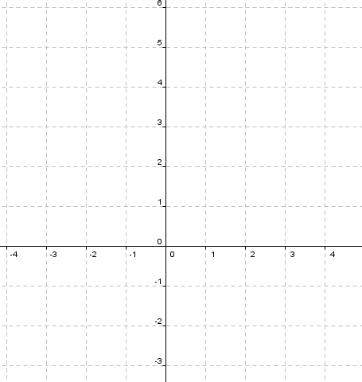f